地理信息产业工程测量技术领域专利分析

第1章 研究概况

1.1 研究背景
工程测量仪器是工程建设的规划设计、施工及经营管理阶段进行测量工作所需用的各种定向、测距、测角、测高、测图以及摄影测量等方面的仪器。目前地理信息的数据很大一部分来源实际测量，并将所得到实测数据通过GIS（地理信息系统）的汇总与处理运用到工程建设中，需要用到的仪器主要包括水准仪、测距仪、经纬仪、全站仪等。
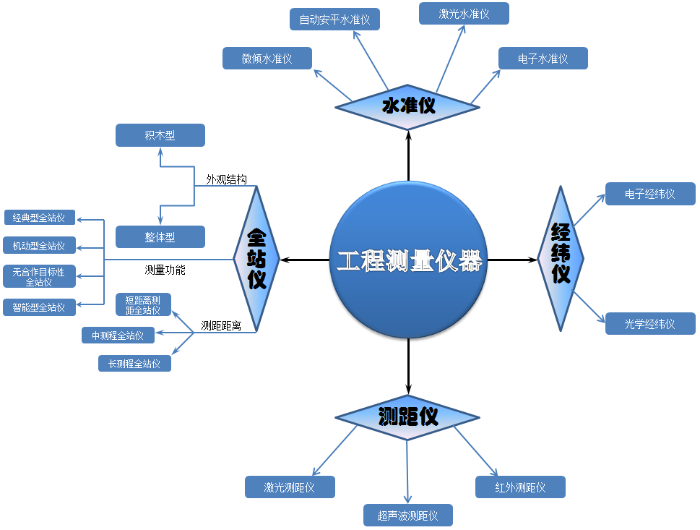
图1 工程测量仪器的分类
对于运用在工程中的地理信息实测数据的收集而言，所测得的数据需要具有一定的精确度，有的需要毫米级或更高精度；有的由于其在空间变化的不规则性、多样性、复杂性、超规模而无先例，增加了测量的难度。除了运用以上专业的测量工具之外，还运用了各类高新技术，将卫星定位、激光扫描和激光跟踪、电子计算机、摄影测量、电子测量技术以及自动化技术等众多科学技术在实际测量中渗透与融合，并在GIS（地理信息系统）中得以应用。许多测量工具与方法实现了数据采集和处理自动化、实时化，数据管理趋向集成化，标准化、可视化，数据传输与应用网络化、多样化。在现阶段工程测量中，常用的仍是常规大地测量仪器和方法。但是随着电子技术、激光技术的发展，常规大地测量仪器越来越多得与激光技术、电子技术相结合，使得测量在变得更加便捷的同时，精度也大大的提高了。

1.2 技术分解
根据工程测量仪器的对象类型，对于工程测量仪器的分析研究，主要从四大仪器经纬仪、水准仪、测距仪和全站仪进一步开展。
表1工程测量技术分解表
一级  技术分支 | 二级  技术分支 | 三级  技术分支
工程测量 | 测量仪器 | 经纬仪
工程测量 | 测量仪器 | 水准仪
工程测量 | 测量仪器 | 测距仪
工程测量 | 测量仪器 | 全站仪

第2章 全球专利概况
对工程测量技术领域内的全球专利进行检索，经筛选后共包括2664项相关专利，涵盖了1967年以来的工程测量技术领域内的相关全球专利。

2.1 申请态势
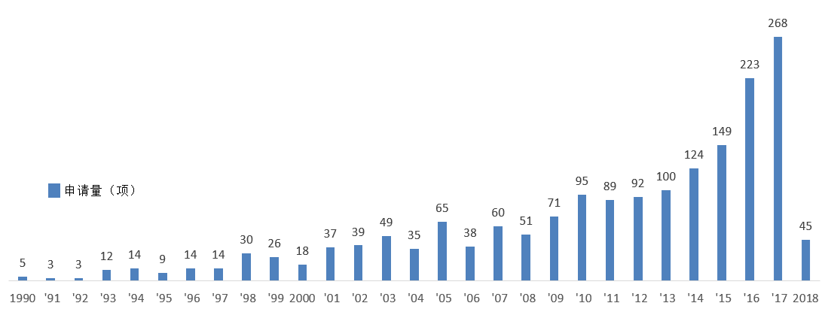
图2 全球专利申请趋势
图2所示为1990~2018年时间段工程测量技术全球专利的历年专利申请量变化情况。从图中可以看出，工程测量技术全球专利的申请数量呈震荡增长态势，整体增长较缓慢，且历年的专利申请数量不多，直至2014年以后才超过100项专利申请数量。

2.1 四国/地区专利申请趋势
图3所示为全球专利申请量排名前列的4个主要申请国/地区中国、日本、德国和欧专局在工程测量技术领域内从1990-2018年之间的各年度专利申请情况，各主要申请国的专利申请量分别为中国1252项、日本692项、美国266项和德国80项。如图4-2-2所示是上述四大申请国/地区的专利申请趋势图，柱状趋势表示各年专利申请量情况，饼状图表示对应国家/地区在全球专利申请总量中的占比情况。
从图中可以看出，中国在工程测量技术领域内的专利申请期初申请量较少，且没有增长趋势，自2000年以后相关专利的申请量有了较明显的增长，且增幅较大，中国的专利申请处于快速增长期。日本自1990年开始一直都保持一定的专利申请量，但整体的年增长幅度不大，专利申请量一直保持在20项左右，专利产出稳中有增，日本的专利申请处于稳定增长期。德国的年专利申请量增长情况和日本类似，但是近年来的专利申请量有下降的趋势。欧专局在相关技术领域内的专利申请开始时间较晚，自2000年以后才有相关专利申请，申请量不大且增长趋势不明显。
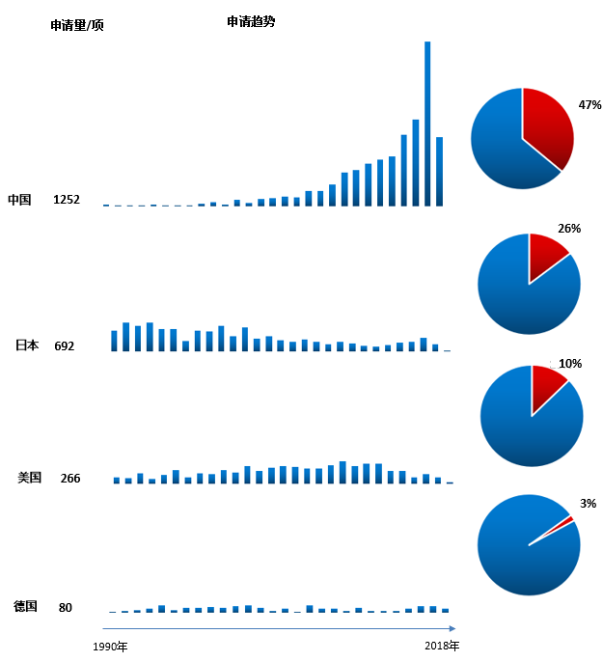
图3 四国专利申请趋势

2.3 全球专利布局
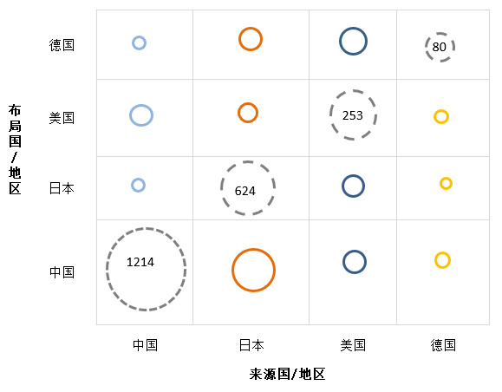
图4 全球专利布局情况
图4为专利申请量排名前列的4个国家/地区之间的专利布局情况。从图中可以看出，来源国中国的绝大部分专利只在本国国内布局，很少一部分布局到了日本和德国，说明中国的工程测量技术向国外拓展程度较低，基本还处于只在国内保护阶段。来源国日本的专利布局除了本国国内，还布局了数量可观的专利到中国、和德国，可见日本相关技术产业在海外扩展程度较高，相关专利具有较大的覆盖面。美国和日本的情况类似，除本国国内外，在其他国家/地区有较多专利布局。通过德国专利商标局到其他国家的专利中，布局到中国的专利数量最多，其次是美国和日本。

2.4 全球专利申请人
图5是工程测量技术领域内全球主要专利申请人的排名情况，从图中可以看出，工程测量技术领域内全球主要申请人大部分是日本籍申请人，专利申请量排名首位的申请人为日本的拓普康株式会社，有84项专利申请量，中国申请人在全球主要申请人中也占据一定席位，包括南京德塑实业有限公司，刘雁春，励精科技（上海）有限公司，原相科技股份有限公司，分别有19、10、9、9项专利申请量。
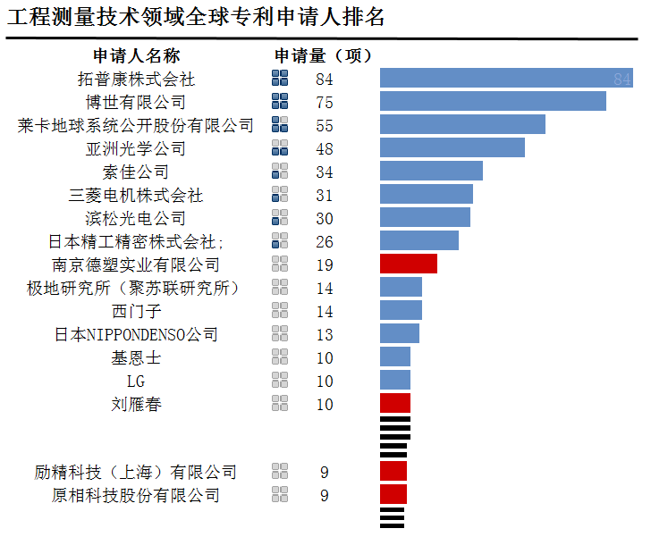
图5 全球专利申请人排名

2.5 全球专利技术分布
主要集中在视线光学测距仪测量距离（Measuring distances in line of sight）、光学测量（Optical measurement）、非无线电电磁波（Non-radio E.M. wave, e.g. light, systems ）、测量高度，距离横向视线,平之间的分离点等（Measuring height, distances transverse to line of sight; levelling between ）、测量倾角（Measuring inclination）、测量角度（包括经纬仪；六分仪）（Measuring angles (incl. theodolites; sextants) ）、光学仪器（光学测试）（Optical apparatus (also optical testing) ）、功能综合/分析或方程求解（For function synthesis/analysis or equation solving ）、用于视频和图像处理（For video and image processing）、电气设备（For electrical equipment），涉及的专利分别有644、242、222、214、139、125、62、46、35、31项。
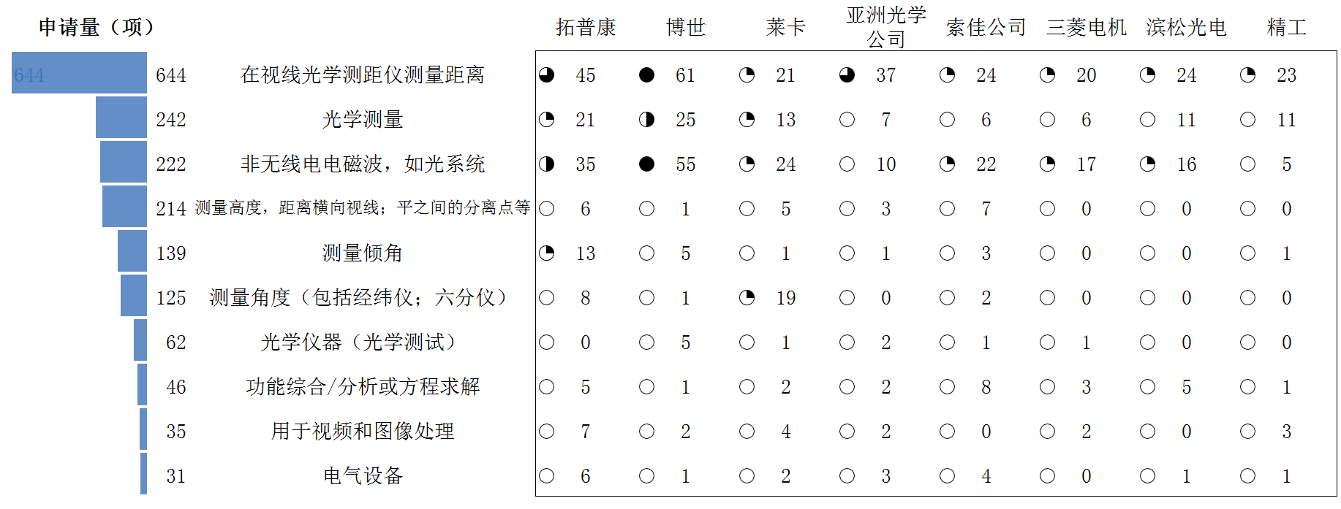
图6 主要申请人的专利技术布局情况
图6所示是全球工程测量技术领域内主要申请人的专利技术布局情况，选取了专利申请量排名前8位的主要申请人，分析各自在视线光学测距仪测量距离、光学测量、非无线电电磁波、测量高度，距离横向视线,平之间的分离点等、测量倾角、测量角度（包括经纬仪；六分仪）、光学仪器（光学测试）、功能综合/分析或方程求解、用于视频和图像处理、电气设备技术领域内的专利布局。从图中可以看出，各申请人在视线光学测距仪测量距离、非无线电电磁波、光学测量三个技术领域内基本有较多专利布局。全球专利申请量最多的拓普康株式会社在多个技术领域内均有专利布局，而博世公司主要涉及视线光学测距仪测量距离和非无线电电磁波两个技术领域，另外在大部分申请人都涉及不多的测量角度（包括经纬仪；六分仪）技术领域内，莱卡公司有较多专利布局。

第3章 中国专利概况

3.1 申请态势
截至2018年，在工程测量技术领域，中国的专利申请数量共为1572件，其中中国申请人共1115件，国外申请人共457件。参见图4-3-1。
工程测量技术的迅速发展是在20世纪80年代以后，随着各种新兴的地面测量仪器的应用，与仪器配套的工程测量技术迅速在工程中得到发展与应用，最早专利申请在1987年，由国内申请人梁才侬提出。到了20世纪90年代以后，计算机技术在我国得到迅猛发展，此时的测量技术正积极与计算机技术迅速融合，更多新的电子测量设备逐渐取代了光学仪器，2000年至2003年，我国完成北斗一号卫星定位系统的组建，为我国测量技术的卫星定位测量打下了坚实的基础，同时这三年的专利申请量相比于早期也有长足发展，申请量逐步上升。至此，GPS、北斗一号等卫星定位系统在工程测绘领域得到广泛应用。随着我国现代化科技的快速发展，工程测量技术逐渐过渡到数字化测量技术时代。一些新的自动化、智能化的测量仪器、设备以及数据处理系统的应用，实现了数据获取及处理自动化，测量过程控制智能化及测量成果的数字化等。测量技术的发展，使得工程测量逐渐从地上工程测量渗透到地下工程测量，从地面工种测量发展到太空测量等多领域测量，为测量技术的扩大应用提供了技术方法。
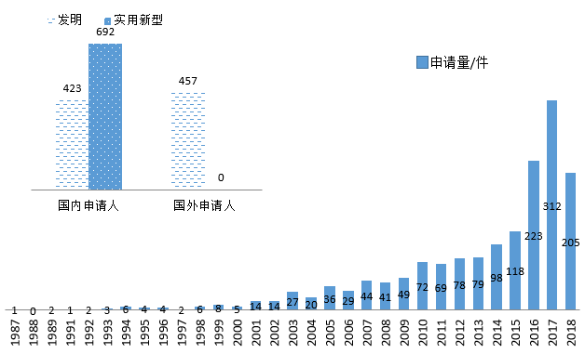
图71工程测量技术中国专利申请态势
图7是工程测量中国专利申请量的发展态势情况，从图中可以看出，工程测量仪器的中国专利申请始于1987年，随后保持非常缓慢的增长态势；直到进入21世纪以后，工程测量仪器的中国专利申请量开始有了明显的增长，2009年迎来一个小的申请量峰值，此后专利申请量增速放缓甚至有所回落，直至2016年工程测量仪器的专利申请量又创新高，突破200件专利申请。
中国地理信息数据处理市场虽然起步较晚，但却是增速飞快的市场。中国专利申请的数量在进入21世纪后呈现出的增长态势也表面，随着中国经济结构转型、人口结构变化以及产业结构升级的持续进行，中国GIS的数据处理市场仍然存在巨大的潜力。

3.2 申请国构成
在专利技术来源方面，我国自主知识产权的申请量为1115件，占到中国专利申请总量的72%；源自外国申请人的申请量则为457件，约占中国专利申请总量的28%，可见中国专利申请人还是以我国申请人为主。从图8中可以看出，在外国申请人中，日本、德国、瑞士的专利申请分别占中国专利申请总量的13%、6%、6%，其它国家占比4%。这种分布情况与全球专利申请国分布信息大致相同，也再次证明了上述主要专利技术申请国在工程测量仪器技术领域的主导地位，另外外国申请人在中国的专利布局情况也反映出了上述3个国家对中国市场的重视程度。
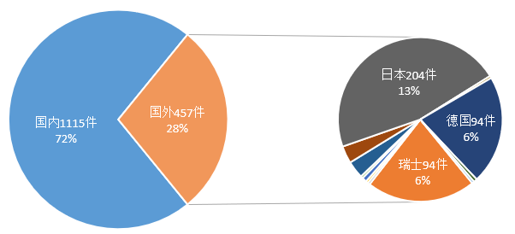
图8中国专利申请的申请国分布

3.4 主要申请人
在主要申请类型方面，图9给出了全部申请人的类型分布，申请量最多的申请人类型主要集中在企业，超过50%，其次是个人，占16%，产学研合作申请的申请量最少，约占1%。
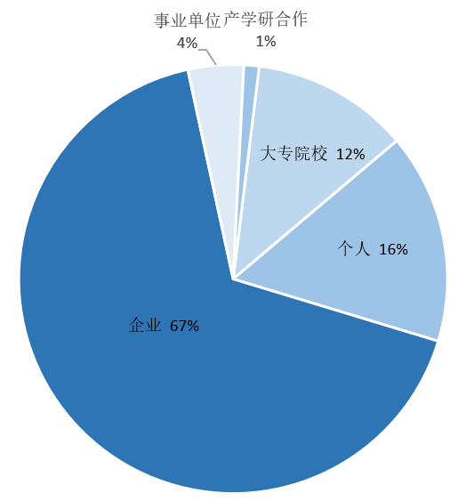
图9申请人类型分布
在主要申请人方面，图10给出了专利申请量排名前十的主要申请人以及申请量情况。从图中可以看出，专利申请量高居首位的是株式会社拓普康，达到68件数量；其后为莱卡地球系统公开股份有限公司和罗伯特·博世有限公司，分别49件和41件，排名前三位的申请人都为外国人，说明排名前三的公司在该领域进行了较多的研究，非常重视该领域在中国的专利布局，且该领域大量的技术是掌握在外国人手中。排名三到十位的申请人均为中国人，申请量都不超过25件；排名六到十位的申请人的申请量接近，均为11~12件，说明中国的企业或科研机构在该领域的研究或掌握的技术不相伯仲。
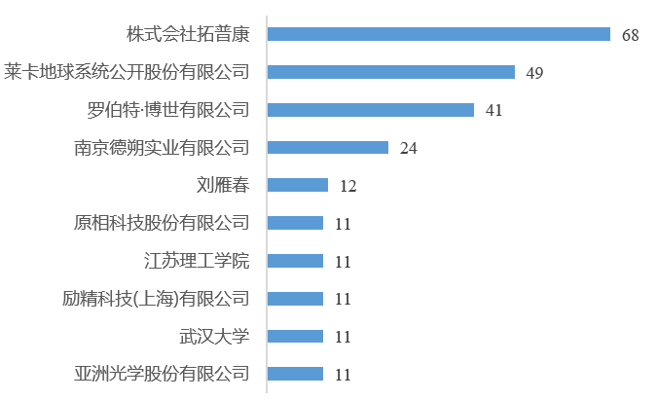
图10专利申请量排名前十的主要申请人

本章小结
1、工程测量全球专利申请量共2644项，其中中国专利有1572件，占比59.0%，工程测量技术全球专利的申请趋势整体呈震荡增长态势，年增长率不高；全球专利申请量排名前列的4个主要申请国/地区分别为中国、日本、美国和德国，中国自2000年以后相关专利申请量增长明显，处于技术发展期，而其余主要申请国/地区的专利申请量增长缓慢，且申请量不大。
2.中国相关专利除了在本国布局外，有少部分布局到了日本和德国，向国外拓展程度较低，而日本和美国的相关技术产业在海外扩展程度较高，相关专利具有较大的覆盖面。中国企业要注意防范专利逆差地位带来的专利侵权风险。
3.相关专利申请量排名首位的是日本的拓普康株式会社，中国申请人在全球主要申请人中也占据一定席位，包括南京德塑实业有限公司，刘雁春，励精科技（上海）有限公司，原相科技股份有限公司等。
4.全球工程测量技术专利主要集中在视线光学测距仪测量距离、光学测量和非无线电电磁波技术领域，全球主要申请人的专利技术也主要涉及上述三个技术领域。
5.中国自主知识产权的申请量占到中国专利申请总量的72%，外籍申请人主要来自日本、德国、瑞士等国，这与全球专利申请国分布信息大致相同；中国工程测量技术专利主要集中在江苏、北京、上海等地，浙江近三年本领域专利申请增速明显。
6.中国相关专利申请人多为企业类型，产学研合作申请的申请量较少；中国专利主要申请人中排在前列的是拓普康株式会社，与全球主要申请人排名大致相同；外籍申请人的有效专利占比普遍高于中国籍申请人。

